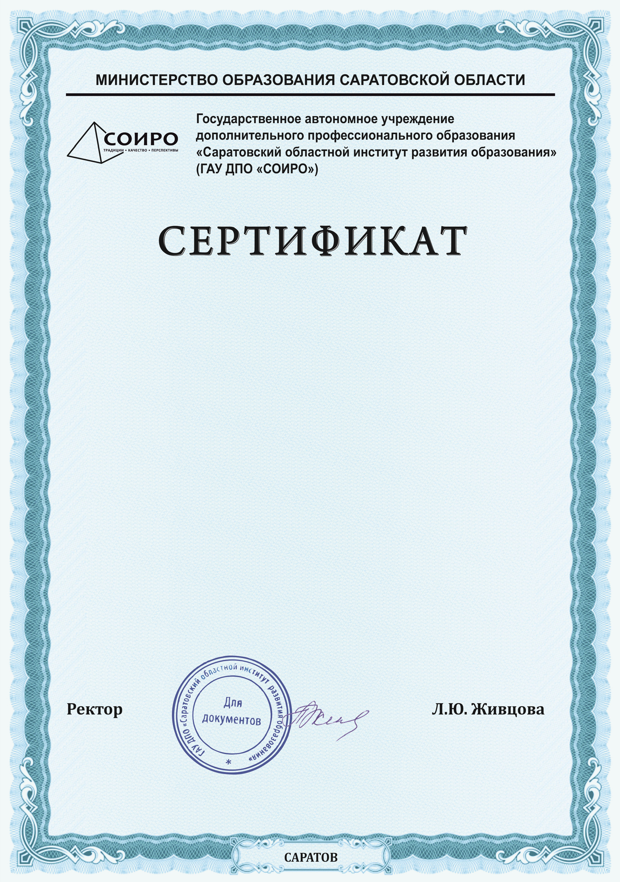

участника вебинара
«Формирование конкурентоспособной личности: глобальные компетенции»

Горячевой Наталии Геннадиевны,
заместитель директора по УВР
МБОУ «СОШ №8 г.Красноармейска»

29 апреля 2026 года

